INDIVIDUAL PROJECT ASSESSMENT FORM
Pengembangan Layanan Berbasis Teknologi Web
Semester Genap TA. 2016/2017

Nama : Vincentius Andri Kurnianto
NPM : 140707902

Komponen Penilaian
- Platform Aplikasi
Penjelasan:
Aplikasi yang dikerjakan berbasis Mobile dan belum masuk ke Play Store, hal ini ditunjukkan dengan screenshot di bawah ini :


(Logo Top Movie Catalog)

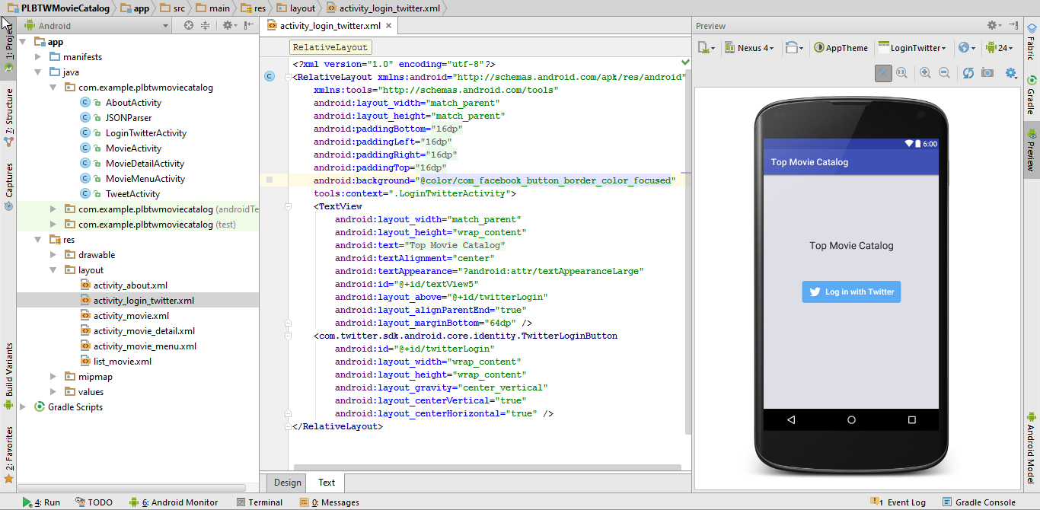
(Screenshot layout layar pertama aplikasi)

- Kompleksitas Output API
Penjelasan:
API yang digunakan menggunakan menggunakan lebih dari 3 array object yang dapat ditunjukkan dengan potongan code sebagai berikut :
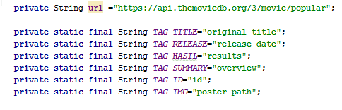

- Kompleksitas Akses API
Penjelasan:
Akses API menggunakan mekanisme oAuth karena aplikasi ini menggunakan autentikasi dari Twitter (yang dibantu dengan adanya plugin Fabric.io di Android Studio) untuk masuk ke aplikasi yang dapat ditunjukkan dengan screenshot dan potongan kode di bawah ini :
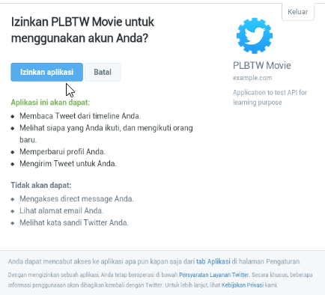

Screenshot Potongan Code :

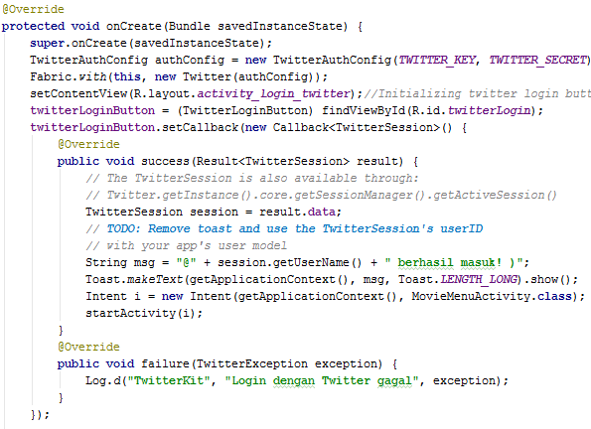

- Jumlah API Provider
Penjelasan:
API yang digunakan dalam aplikasi dari 3 API Provider. API yang digunakan adalah API dari Twitter dan TheMovieDatabase, serta API Facebook.

(TheMovieDatabase) :
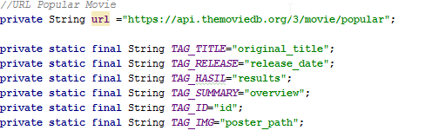

(Facebook)
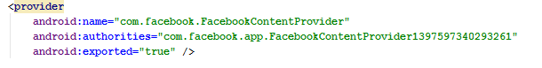

(Twitter)
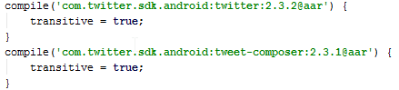
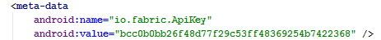

- Value Added Aplikasi bagi End User
Penjelasan:
Aplikasi menampilkan data dari API Provider dan nilai tambah bagi end user sangat jelas. Aplikasi ini memberi nilai tambah dengan memberi tombol bagikan di dalamnya, tidak hanya ke Twitter, tetapi juga ke Facebook. Hal ini dikarenakan dua aplikasi sosial media ini masih banyak digunakan oleh orang-orang Indonesia.

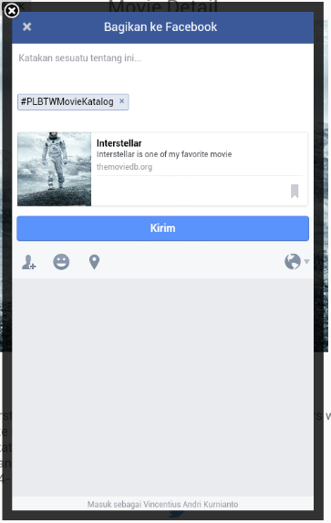
(Contoh tampilan saat membagikan tautan film menggunakan Facebook)

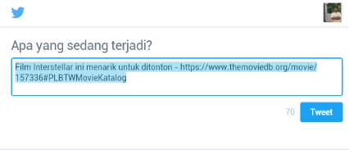
(Contoh tampilan saat membagikan tautan film menggunakan Twitter)

- User Interface Aplikasi
Penjelasan:
User interface aplikasi tidak menggunakan framework, meskipun sudah ada satu komponen yang menggunakan library untuk button di aplikasi Android.
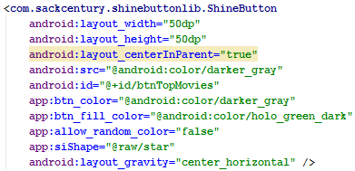
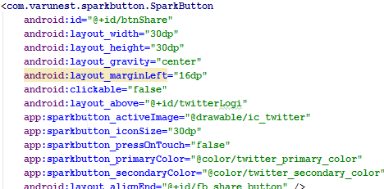

- Error Aplikasi
Penjelasan:
Aplikasi bebas error dan fungsionalitas aplikasi berjalan dikarenakan tidak begitu kompleksnya fungsi yang digunakan pada aplikasi. Hal ini ditunjukkan dengan sedikitnya jumlah kelas Java dan jumlah layout yang ada di aplikasi ini.
